**[SpringCloud之Feign声明式调用原理及配置](https://www.cnblogs.com/jing99/p/11618937.html)**

**1 什么是Feign**

　　Feign是一种声明式、模板化的HTTP客户端(仅在Application Client中使用)。声明式调用是指，就像调用本地方法一样调用远程方法，无需感知操作远程http请求。  
　　Spring Cloud的声明式调用, 可以做到使用 HTTP请求远程服务时能就像调用本地方法一样的体验，开发者完全感知不到这是远程方法，更感知不到这是个HTTP请求。Feign的应用，让Spring Cloud微服务调用像Dubbo一样，Application Client直接通过接口方法调用Application Service，而不需要通过常规的RestTemplate构造请求再解析返回数据。它解决了让开发者调用远程接口就跟调用本地方法一样，无需关注与远程的交互细节，更无需关注分布式环境开发。

**2 使用Feign技术开发时的应用部署结构**

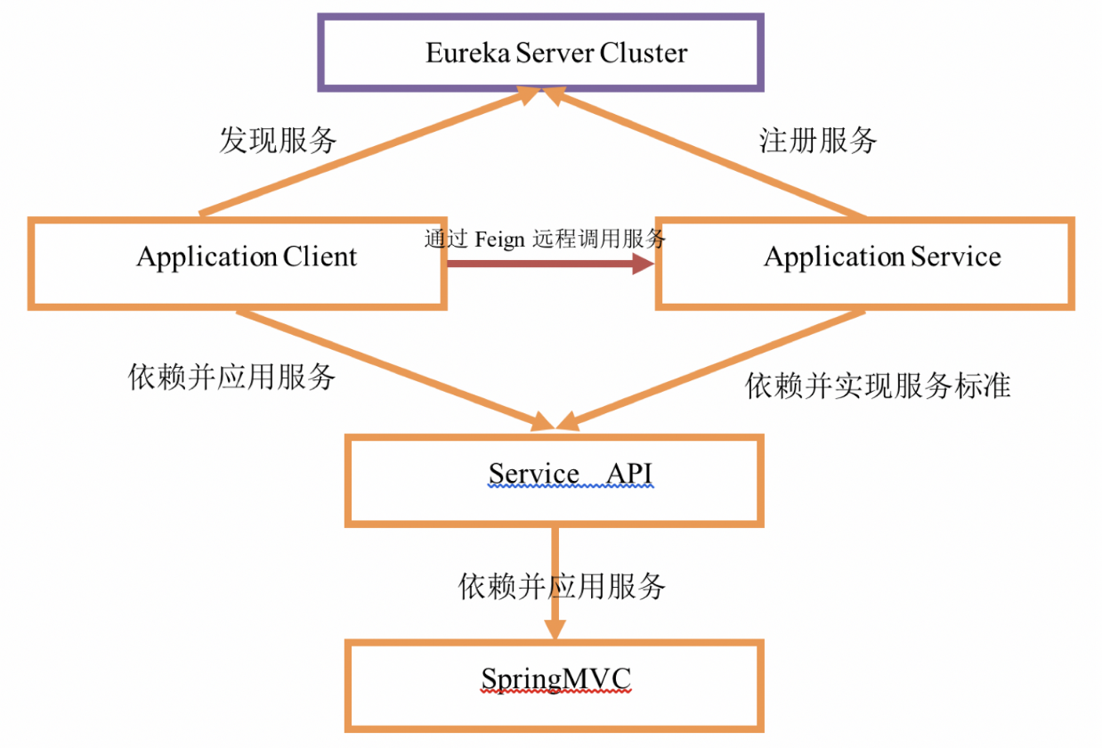

1. 在使用Feign技术开发Spring Cloud微服务时，需要先抽取要注册发布的服务标准，将这套标准通过接口的形式定义出来。
2. 在Application Service端开发中，依赖抽取的服务标准接口工程，并对接口给予实现。
3. 在Application Client端开发中，依赖抽取的服务标准接口工程，并应用接口信息和Feign技术，实现远程服务的调用。

　　在整体微服务开发中，Eureka Server作为注册中心必不可少，注册中心的作用不变，仍旧是注册和发现服务。

**3 Feign入门案例**

**3.1 创建服务标准工程**

　　服务标准工程，是用于定义Application Service需要对外发布的服务标准接口的工程。这个工程中定义的接口需要使用SpringMVC中的注解来描述，所以工程依赖的资源必须有SpringMVC。在案例中，为了简化依赖复杂度，使用spring-boot中的spring-boot-starter-web资源依赖实现SpringMVC技术的导入。

[复制代码](javascript:void(0);)

<project xmlns="http://maven.apache.org/POM/4.0.0" xmlns:xsi="http://www.w3.org/2001/XMLSchema-instance"

xsi:schemaLocation="http://maven.apache.org/POM/4.0.0 http://maven.apache.org/xsd/maven-4.0.0.xsd">

<modelVersion>4.0.0</modelVersion>

**<parent>**

**<groupId>org.springframework.boot</groupId>**

**<artifactId>spring-boot-starter-parent</artifactId>**

**<version>1.5.16.RELEASE</version>**

**</parent>**

<groupId>com.bjsxt</groupId>

<artifactId>spring-cloud-feign-serviceapi</artifactId>

<version>1.0</version>

<properties>

<project.build.sourceEncoding>UTF-8</project.build.sourceEncoding>

<project.reporting.outputEncoding>UTF-8</project.reporting.outputEncoding>

<java.version>1.8</java.version>

</properties>

<dependencies>

**<!-- 主要使用其中的SpringMVC相关技术。将请求的URL和服务的方法耦合到一起。 -->**

**<dependency>**

**<groupId>org.springframework.boot</groupId>**

**<artifactId>spring-boot-starter-web</artifactId>**

**</dependency>**

</dependencies>

<build>

<plugins>

<plugin>

<groupId>org.springframework.boot</groupId>

<artifactId>spring-boot-maven-plugin</artifactId>

</plugin>

</plugins>

</build>

</project>

[复制代码](javascript:void(0);)

　　定义的服务接口和普通的服务接口没有太大的区别，但是为了让Feign技术可以识别到服务的访问URL，需要使用SpringMVC注解@RequestMapping来描述接口中定义的方法，代表方法对外提供服务时监听的URL路径是什么。

[复制代码](javascript:void(0);)

/**

* 微服务标准。

* 是Application Service要提供的服务的标准。

* 也是Application Client要调用远程服务的标准。

* 就是一个普通的接口。

*/

public **interface** FirstFeignService {

/**

* 测试GET请求的方法。

* 请求不传递任何的参数。

* 请求地址是 - /testFeign -> http://ip:port/testFeign

* @return

*/

@RequestMapping(value="/testFeign", method=RequestMethod.GET)

public List<String> testFeign();

/**

* 测试**GET**请求传递一个普通的参数。 /get?id=xxx

* 在为Feign定义服务标准接口的时候，处理请求参数的方法参数，**必须使用@RequestParam注解描述**。

* 并且，无论方法参数名和请求参数名是否一致，都需要定义@RequestParam注解的value/name属性。

* @return

*/

@RequestMapping(value="/get", method=RequestMethod.GET)

public FeignTestPOJO getById(**@RequestParam(value="id") Long id**);

/**

* 测试使用**POST请求传递一个普通参数**

* 在Feign技术中，默认的发起POST请求的时候，请求的参数，都是在请求体中使用JSON数据传递的。

* 不是name=value对传递的。

* **必须使用@RequestBody注解来解析请求体中的数据。**

*

* **如果使用POST方式发起请求，传递多个普通参数，是使用请求头传递的参数。可以使用@RequestParam注解来处理请求参数。**

* POST请求的请求体类型还是application/json。feign会通过请求头传递多个请求参数： /xxx?a=xxx&b=xxx&c=xxx

* @return

*/

@RequestMapping(value="/get", method=RequestMethod.POST)

public FeignTestPOJO getByIdWithPOST(@RequestBody Long id);

/**

* **使用GET请求传递多个普通参数**。 /add?id=xxx&name=xxx

* 必须使用**@RequestParam**注解处理请求参数。

* @return

*/

@RequestMapping(value="/add", method=RequestMethod.GET)

public FeignTestPOJO add(@RequestParam("id") Long id, @RequestParam("name") String name);

/**

* 错误案例

* 使用GET请求传递特殊参数。自定义类型的参数。

* 在Feign发起的默认的请求中，**GET请求方式不能传递自定义类型数据。只能通过POST请求传递。**

* @return

*/

@RequestMapping(value="/addWithGET", method=RequestMethod.GET)

public FeignTestPOJO add(@RequestBody FeignTestPOJO pojo);

/**

* 使用**POST**请求传递特殊参数。自定义类型的参数。

* 默认环境中，只要是Feign发起的POST请求，请求参数都是JSON数据。

* **必须使用@RequestBody处理。**

* @return

*/

@RequestMapping(value="/addWithPOST", method=RequestMethod.POST)

public FeignTestPOJO addWithPOST(@RequestBody FeignTestPOJO pojo);

}

[复制代码](javascript:void(0);)

**3.2 创建Application Service工程**

　　服务提供者在开发的时候，需要实现服务标准工程中定义的服务接口，并注册服务到Eureka Server注册中心上，所以需要依赖的资源必须有eureka和服务标准接口。

[复制代码](javascript:void(0);)

<project xmlns="http://maven.apache.org/POM/4.0.0" xmlns:xsi="http://www.w3.org/2001/XMLSchema-instance"

xsi:schemaLocation="http://maven.apache.org/POM/4.0.0 http://maven.apache.org/xsd/maven-4.0.0.xsd">

<modelVersion>4.0.0</modelVersion>

**<parent>**

**<groupId>org.springframework.boot</groupId>**

**<artifactId>spring-boot-starter-parent</artifactId>**

**<version>1.5.16.RELEASE</version>**

**</parent>**

<groupId>com.bjsxt</groupId>

<artifactId>spring-cloud-feign-appservice</artifactId>

<version>1.0</version>

<properties>

<project.build.sourceEncoding>UTF-8</project.build.sourceEncoding>

<project.reporting.outputEncoding>UTF-8</project.reporting.outputEncoding>

<java.version>1.8</java.version>

</properties>

**<dependencyManagement>**

**<dependencies>**

**<dependency>**

**<groupId>org.springframework.cloud</groupId>**

**<artifactId>spring-cloud-dependencies</artifactId>**

**<version>Edgware.SR4</version>**

**<type>pom</type>**

**<scope>import</scope>**

**</dependency>**

**</dependencies>**

**</dependencyManagement>**

<dependencies>

**<!-- web启动器。 springmvc相关内容 -->**

<dependency>

<groupId>org.springframework.boot</groupId>

<artifactId>**spring-boot-starter-web**</artifactId>

</dependency>

<dependency>

<groupId>org.springframework.boot</groupId>

<artifactId>**spring-boot-starter-test**</artifactId>

<scope>test</scope>

</dependency>

**<!-- spring cloud 默认配置启动器 -->**

<dependency>

<groupId>org.springframework.cloud</groupId>

<artifactId>**spring-cloud-starter-config**</artifactId>

</dependency>

**<!-- spring cloud Eureka Client 启动器 -->**

<dependency>

<groupId>org.springframework.cloud</groupId>

<artifactId>**spring-cloud-starter-eureka**</artifactId>

</dependency>

<!-- 自定义的服务标准工程。 -->

<dependency>

<groupId>com.bjsxt</groupId>

<artifactId>**spring-cloud-feign-serviceapi**</artifactId>

<version>1.0</version>

</dependency>

</dependencies>

<build>

<plugins>

<plugin>

<groupId>org.springframework.boot</groupId>

<artifactId>spring-boot-maven-plugin</artifactId>

</plugin>

</plugins>

</build>

</project>

[复制代码](javascript:void(0);)

　　在Spring Cloud微服务架构中，服务是由Controller对外提供的，是基于HTTP协议发布的REST服务。所以实现服务接口的是控制器。注意，服务不代表服务层代码。

[复制代码](javascript:void(0);)

/**

* 自定义的服务控制器

* 对外提供服务的Application Service。

* 不能随便的定义服务了。如果想让Application Client可以通过Feign技术访问当前类型提供的服务，

* 则必须遵循服务标准。

*/

**@RestController**

public class TestFeignAppServiceController **implements FirstFeignService** {

/**

* 因为当前的方法都是实现接口FirstFeignService中的方法。

* 而**在接口中，已经将请求URL和方法耦合到一起了**。

* 所以在**当前的控制器中，不能重复定义@RequestMapping来约束请求URL**。

*/

@Override

public List<String> testFeign() {

List<String> result = new ArrayList<>();

result.add("test feign");

result.add("this is first spring cloud with feign");

return result;

}

@Override

public FeignTestPOJO getById(Long id) {

return new FeignTestPOJO(id, "getById");

}

/**

**\* 如果方法参数是处理POST请求的JSON数据的。**

**\* 那么还是需要定义@RequestBody注解来描述方法参数的。**

*/

@Override

public FeignTestPOJO getByIdWithPOST(**@RequestBody Long id**) {

return new FeignTestPOJO(id, "getByIdWithPOST");

}

@Override

public FeignTestPOJO add(Long id, String name) {

System.out.println( "add(Long id, String name)" );

return new FeignTestPOJO(id, name);

}

/**

* **在默认的情况下，Feign不能通过GET请求传递自定义类型的请求参数。**

*/

@Override

public FeignTestPOJO add(**@RequestBody FeignTestPOJO pojo**) {

System.out.println( "add(@RequestBody FeignTestPOJO pojo)" );

return pojo;

}

@Override

public FeignTestPOJO addWithPOST(**@RequestBody FeignTestPOJO pojo**) {

System.out.println( "addWithPOST(@RequestBody FeignTestPOJO pojo)" );

return pojo;

}

}

[复制代码](javascript:void(0);)

**3.3 创建Application Client工程**

　　服务消费者在开发的时候，需要在Eureka Server中发现可用服务，并通过Feign来实现远程服务调用。在这个过程中，需要依赖于服务标准工程中定义的服务接口。

[复制代码](javascript:void(0);)

<project xmlns="http://maven.apache.org/POM/4.0.0" xmlns:xsi="http://www.w3.org/2001/XMLSchema-instance"

xsi:schemaLocation="http://maven.apache.org/POM/4.0.0 http://maven.apache.org/xsd/maven-4.0.0.xsd">

<modelVersion>4.0.0</modelVersion>

**<parent>**

**<groupId>org.springframework.boot</groupId>**

**<artifactId>spring-boot-starter-parent</artifactId>**

**<version>1.5.16.RELEASE</version>**

**</parent>**

<groupId>com.bjsxt</groupId>

<artifactId>spring-cloud-feign-appclient</artifactId>

<version>1.0</version>

<properties>

<project.build.sourceEncoding>UTF-8</project.build.sourceEncoding>

<project.reporting.outputEncoding>UTF-8</project.reporting.outputEncoding>

<java.version>1.8</java.version>

</properties>

**<dependencyManagement>**

**<dependencies>**

**<dependency>**

**<groupId>org.springframework.cloud</groupId>**

**<artifactId>spring-cloud-dependencies</artifactId>**

**<version>Edgware.SR4</version>**

**<type>pom</type>**

**<scope>import</scope>**

**</dependency>**

**</dependencies>**

**</dependencyManagement>**

<dependencies>

<dependency>

<groupId>org.springframework.boot</groupId>

<artifactId>**spring-boot-starter-web**</artifactId>

</dependency>

<dependency>

<groupId>org.springframework.boot</groupId>

<artifactId>spring-boot-starter-test</artifactId>

<scope>test</scope>

</dependency>

**<!-- spring cloud 默认配置启动器 -->**

<dependency>

<groupId>org.springframework.cloud</groupId>

<artifactId>**spring-cloud-starter-config**</artifactId>

</dependency>

**<!-- spring cloud Eureka Client 启动器 -->**

<dependency>

<groupId>org.springframework.cloud</groupId>

<artifactId>**spring-cloud-starter-eureka**</artifactId>

</dependency>

<!-- **feign启动器。封装了所有的feign相关资源的jar包。提供的是默认环境。**

**feign技术在请求远程服务的时候，依托于http协议。**

**默认底层使用JDK提供的HttpUrlConnection来实现http远程访问的。**

**httpurlconnection技术不支持http连接池。所以效率上较低。**

-->

<dependency>

<groupId>org.springframework.cloud</groupId>

<artifactId>**spring-cloud-starter-feign**</artifactId>

</dependency>

<!-- 服务标准工程。 -->

<dependency>

<groupId>com.bjsxt</groupId>

<artifactId>**spring-cloud-feign-serviceapi**</artifactId>

<version>1.0</version>

</dependency>

</dependencies>

<build>

<plugins>

<plugin>

<groupId>org.springframework.boot</groupId>

<artifactId>spring-boot-maven-plugin</artifactId>

</plugin>

</plugins>

</build>

</project>

[复制代码](javascript:void(0);)

　　启动器：

[复制代码](javascript:void(0);)

/**

* **@EnableFeignClients - 启动FeignClient技术。**

* 开启Feign的应用。

*

* **@EnableDiscoveryClient** - 启动发现机制。

* **就是辅助Feign技术，发现服务，定义服务动态代理的辅助技术。**

*

* **@EnableEurekaClient 注解删除。是使用Discovery来发现服务的。discovery是辅助feign技术的一个发现客户端。**

*/

**@EnableFeignClients**

**@EnableDiscoveryClient**

@SpringBootApplication

public class FeignApplicationClientApplication {

public static void main(String[] args) {

SpringApplication.run(FeignApplicationClientApplication.class, args);

}

}

[复制代码](javascript:void(0);)

　　在通过Feign来实现远程服务调用时，需要提供一个本地接口来继承服务标准工程提供的服务接口。这个本地接口不需要给予任何实现，在底层Spring容器会为这个接口提供一个**基于JDK实现的代理对象**，这个代理对象**由Feign技术提供具体的HandlerInterceptor逻辑**，实现远程的调用。实现过程**类似通过代码调用LoadBalancerClient实现的Rest远程访问**。  
　　而本地接口继承服务标准接口后，需要提供注解**@FeignClient**，注解的属性**name代表当前接口要调用的远程服务的应用命名**。

[复制代码](javascript:void(0);)

/**

* 本地接口，继承服务标准接口。

* 在接口上增加注解**@FeignClient，代表当前接口是一个Feign技术中的客户端**。

* 需要发起远程的http请求。

* **注解有属性name** - 代表当前的FeignClient在请求application service的时候，是调用哪一个服务？

* 所谓的哪一个服务，**就是application service全局配置文件中的spring.application.name属性值**。

*/

**@FeignClient(name="test-feign-application-service")**

public interface FirstClientFeignService extends **FirstFeignService** {

}

[复制代码](javascript:void(0);)

　　控制器中可以像调用本地定义服务对象那样来调用远程服务。

[复制代码](javascript:void(0);)

/**

* Application Client中的控制器。是和用户直接交互的控制器。

* 像平时开发代码一样。调用本地的一个service接口。通过service接口远程访问Application Service。

*/

@RestController

public class TestFeignAppClientController {

/**

* 本地定义的服务接口。用于实现远程调用application service的接口。

*/

@Autowired

private FirstClientFeignService service;

/**

* 无参

* @return

*/

@GetMapping("/testFeign")

public List<String> testFeign(){

System.out.println(this.service.getClass().getName());

return this.service.testFeign();

}

}

[复制代码](javascript:void(0);)

**4 参数处理**

　　在Feign处理远程服务调用时，传递参数是通过HTTP协议传递的，参数存在的位置是请求头或请求体中。请求头传递的参数必须依赖@RequestParam注解来处理请求参数，请求体传递的参数必须依赖@RequestBody注解来处理请求参数。

　　上述的要求是指Feign技术传递参数，也就是Application Client远程调用Application Service过程。

**4.1 处理请求头传参**

　　使用请求头传递参数时，定义的服务标准接口中，必须使用@RequestParam注解来描述方法参数，且注解属性value/name必须指定，代表从请求头中获取的请求参数命名是什么。

　　在默认环境中，使用请求头传递参数时，Application Service中的控制器无法使用SpringMVC中的自动对象封装能力。只能处理简单数据类型。如：数学类型，字符串类型，数组类型等。**无法处理自定义对象类型**。

**4.2 处理请求体传参**

　　使用请求体传递参数时，定义的服务标准接口中，必须使用@RequestBody注解来描述方法参数，因为Feign技术发起的POST请求，请求参数是使用JSON字符串来传递的，且form表单类型为RAW。

　　使用请求体传递参数时，Application Service中的控制器必须使用@RequestBody注解来描述方法参数，且RAW类型的form表单上传的是一个文本内容，只能转换为唯一的一个参数。

**如果使用POST方式提交请求，并传递多个普通类型的参数时，Feign不会通过请求体传递参数，是通过请求头传递的参数。**也就是请求路径为 ： http://applicationserver:port/url?paramName=paramValue。

**5 Feign通讯优化：GZIP压缩**

**5.1 GZIP简介**

　　gzip介绍：gzip是一种数据格式，**采用deflate算法**压缩数据；gzip是一种流行的数据压缩算法，应用十分广泛，尤其是在Linux平台。

　　gzip能力：当Gzip压缩到一个**纯文本**数据时，效果是非常明显的，大约可以减少70％以上的数据大小。

　　gzip作用：网络数据经过压缩后实际上降低了网络传输的字节数，最明显的好处就是可以加快网页加载的速度。网页加载速度加快的好处不言而喻，除了节省流量，改善用户的浏览体验外，另一个潜在的好处是Gzip与搜索引擎的抓取工具有着更好的关系。例如 Google就可以通过直接读取gzip文件来比普通手工抓取更快地检索网页。

**5.2 HTTP协议中关于压缩传输的规定**

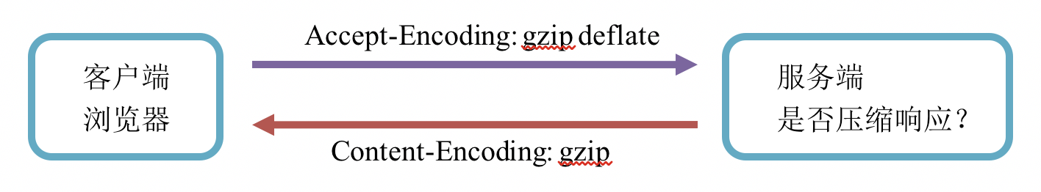

 　　如图所示：

第一：客户端向服务器请求头中带有：**Accept-Encoding:gzip, deflate 字段**，向服务器表示，**客户端支持的压缩格式（gzip或者deflate)，**如果不发送该消息头，服务器是不会压缩的。

第二：服务端在收到请求之后，如果发现请求头中含有Accept-Encoding字段，并且支持该类型的压缩，就对响应报文压缩之后返回给客户端，并且携带**Content-Encoding:gzip消息头**，表示响应报文是根据该格式压缩过的。

第三：客户端接收到响应之后，先**判断是否有Content-Encoding消息头**，如果有，按该格式解压报文。否则按正常报文处理。

**5.3 在Feign技术中应用GZIP压缩**

　　在Spring Cloud微服务体系中，一次请求的完整流程如下：

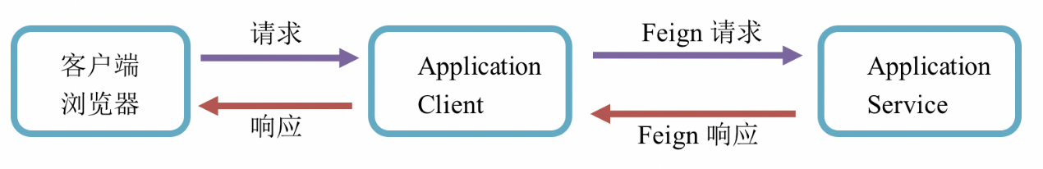

　　在整体流程中，如果使用GZIP压缩来传输数据，涉及到**两次请求-应答**。而这两次请求-应答的连接点是Application Client，那么我们需要在Application Client中配置开启GZIP压缩，来实现压缩数据传输。

**5.3.1 只配置Feign请求-应答的GZIP压缩**

　　这里只开启Feign请求-应答过程中的GZIP，也就是浏览器-Application Client之间的请求应答不开启GZIP压缩。在全局配置文件中，使用下述配置来实现Feign请求-应答的GZIP压缩：

[复制代码](javascript:void(0);)

# feign gzip

# 局部配置。只配置feign技术相关的http请求-应答中的gzip压缩。

# 配置的是application client和application service之间通讯是否使用gzip做数据压缩。

# 和浏览器到application client之间的通讯无关。

# 开启feign请求时的压缩， application client -> application service

feign.compression.request.enabled=true

# 开启feign技术响应时的压缩， application service -> application client

feign.compression.response.enabled=true

# 设置可以压缩的请求/响应的类型。

feign.compression.request.mime-types=text/xml,application/xml,application/json

# 当请求的数据容量达到多少的时候，使用压缩。默认是2048字节。

feign.compression.request.min-request-size=512

[复制代码](javascript:void(0);)

**5.3.2 配置全局的GZIP压缩**

　　在全局配置文件中配置下述内容，来开启所有请求-应答中的GZIP压缩，这里**使用的是Spring Boot中的GZIP技术**。在**Spring Boot中已经集成了GZIP压缩技术**，并对所有的请求-应答实现GZIP数据压缩。Spring Cloud中已经集成了Spring Boot技术，所以在配置文件中可以开启Spring Boot中的GZIP压缩技术，**对完整流程中与当前节点（Application Client）所有相关的请求-应答开启GZIP压缩。**

[复制代码](javascript:void(0);)

# spring boot gzip

# 开启spring boot中的gzip压缩。就是针对和当前应用所有相关的http请求-应答的gzip压缩。

server.compression.enabled=true

# 哪些客户端发出的请求不压缩，默认是不限制

server.compression.excluded-user-agents=gozilla,traviata

# 配置想压缩的请求/应答数据类型，默认是 text/html,text/xml,text/plain

server.compression.mime-types=application/json,application/xml,text/html,text/xml,text/plain

# 执行压缩的阈值，默认为2048

server.compression.min-response-size=512

[复制代码](javascript:void(0);)

**6 Feign的通讯优化：HttpClient客户端替换及HTTP连接池**

　　两台服务器建立HTTP连接的过程是很复杂的一个过程，涉及到多个数据包的交换，并且也很耗时间。HTTP连接需要的3次握手4次挥手开销很大，这一开销对于大量的比较小的HTTP消息来说更大。

　　那么如何来优化HTTP连接性能？我们可以**采用HTTP连接池来提升性能，连接池可以节约大量的3次握手4次挥手的时间**，这样能大大提升吞吐率。

**6.1 Feign技术的底层实现**

　　Feign的HTTP客户端支持3种框架，分别是；**HttpURLConnection、HttpClient、OKHttp。Feign中默认使用HttpURLConnection。**

**HttpURLConnection是JDK自带的HTTP客户端技术，并不支持连接池**，如果要实现连接池的机制，还需要自己来管理连接对象。对于网络请求这种底层相对复杂的操作，如果有可用的其他方案，也没有必要自己去管理连接对象。

**Apache提供的HttpClient框架**相比传统JDK自带的HttpURLConnection，它封装了访问http的请求头，参数，内容体，响应等等；它不仅使客户端发送HTTP请求变得容易，而且也方便了开发人员测试接口（基于Http协议的），即提高了开发的效率，也方便提高代码的健壮性；另外高并发大量的请求网络的时候，还是用“HTTP连接池”提升吞吐量。

　　OKHttp是一个处理网络请求的**开源项目**,是**安卓端**最火热的**轻量级框架**,由移动支付Square公司贡献用于替代HttpUrlConnection和Apache HttpClient。OKHttp拥有**共享Socket,减少对服务器的请求次数，通过连接池,减少了请求延迟等技术特点**。

　　本案例中，通过替换Feign底层的HTTP客户端实现为HttpClient，来提升Feign的通讯性能。

**6.2 Feign中应用HttpClient**

　　资源依赖：Feign技术发起请求的位置是Application Client端，下述依赖只需要在Application Client所在工程中添加即可。

[复制代码](javascript:void(0);)

<!-- httpclient相关依赖 -->

<dependency>

<groupId>org.apache.httpcomponents</groupId>

<artifactId>**httpclient**</artifactId>

</dependency>

<dependency>

<groupId>**io.github.openfeign**</groupId>

<artifactId>**feign-httpclient**</artifactId>

</dependency>

[复制代码](javascript:void(0);)

　　修改全局配置文件：

# 开启feign技术对底层httpclient的依赖。 切换底层实现技术。

**feign.httpclient.enabled**=true

　　提供连接池配置类：

[复制代码](javascript:void(0);)

/**

* 配置类型

* 用于提供一个**HTTP**连接池，并实现连接池管理。

* 主要目的是，提供一个合理的资源回收方式。

*/

**@Configuration**

public class HttpClientConfiguration {

@Bean

public HttpClient httpClient(){

System.out.println("init feign httpclient configuration " );

// 生成默认请求配置

**RequestConfig.Builder** requestConfigBuilder = RequestConfig.custom();

// 超时时间

requestConfigBuilder.setSocketTimeout(5 * 1000);

// 连接时间

requestConfigBuilder.setConnectTimeout(5 * 1000);

**RequestConfig** defaultRequestConfig = **requestConfigBuilder.build()**;

// 连接池配置

// 长连接保持30秒

final **PoolingHttpClientConnectionManager** pollingConnectionManager = new PoolingHttpClientConnectionManager(30, TimeUnit.MILLISECONDS);

// 总连接数

pollingConnectionManager.setMaxTotal(5000);

// 同路由的并发数

pollingConnectionManager.setDefaultMaxPerRoute(100);

// httpclient 配置

**HttpClientBuilder** httpClientBuilder = **HttpClientBuilder.create();**

// 保持长连接配置，需要在头添加Keep-Alive

httpClientBuilder.**setKeepAliveStrategy**(new DefaultConnectionKeepAliveStrategy());

httpClientBuilder.**setConnectionManager**(pollingConnectionManager);

httpClientBuilder.**setDefaultRequestConfig**(defaultRequestConfig);

HttpClient client = **httpClientBuilder.build()**;

// 启动定时器，定时回收过期的连接， 最重要。 如果没有定义回收策略。连接池会在运行一段时间后失效。

Timer timer = new Timer();

**timer.schedule**(new TimerTask() {

@Override

public void run() {

pollingConnectionManager.**closeExpiredConnections**();

pollingConnectionManager.**closeIdleConnections**(5, TimeUnit.SECONDS);

}

}, 10 * 1000, 5 * 1000);

System.out.println("===== Apache httpclient 初始化连接池===");

return client;

}

}

[复制代码](javascript:void(0);)

　　使用HttpClient客户端替换HttpURLConnection，仅需修改Application Client，其余无需修改。**当使用HttpClient技术作为Feign的底层HTTP技术应用时，使用GET请求方式请求头传递自定义类型对象是可行的，只要在服务标准对象中定义的方法参数上增加注解@RequestBody即可处理。**

**7 配置Feign中的请求超时**

请求超时/请求时间： 客户端发起请求，服务端响应并成功建立双向链接的时间。

链接超时/链接时间： 双向链接建立成功后，需要多久必须得到服务端的响应结果。

　　在Feign声明式远程调用中，负载均衡还是使用的Ribbon技术。而Ribbon技术默认的链接超时是1秒，也就是1秒内Application Service没有处理Application Client的请求，且链接请求处理后，1秒之内没有返回响应，Application Client都会抛出超时异常。在商业项目中，部分服务是很难在1秒之内处理链接，并在处理链接后1秒之内返回响应的，所以配置超时信息就很有必要了。

定义超时配置的时候，建议为每个服务定义超时策略。如果有部分服务可以使用同样的超时策略，可以使用全局配置。指定服务配置超时策略，会覆盖全局配置。

　　超时策略的使用优先级： 指定服务的超时策略 -> 全局配置的超时策略 -> 默认的超时策略。

　　对Ribbon链接超时的配置都在全局配置文件中定义。具体如下。

**7.1 全局服务配置**

　　全局服务配置粒度粗糙。商业项目中不同的服务对响应时长的限制也不同，全局服务配置不推荐应用。

# 全局服务配置

# 请求连接的超时时间 默认的时间为1秒

ribbon.**ConnectTimeout**=1000

# 请求处理的超时时间

ribbon.**ReadTimeout**=5000

**7.2 部分服务配置**

　　部分服务配置粒度细致，可以为每个具体服务配置不同的超时信息，推荐使用。

[复制代码](javascript:void(0);)

# 部分服务配置　　**服务名.ribbon.属性=属性值**

# 对所有操作请求都进行重试

spring-cloud-feign-appservice.ribbon.**OkToRetryOnAllOperations**=true

# 对当前实例的重试次数

spring-cloud-feign-appservice.ribbon.**MaxAutoRetries**=2

# 请求连接的超时时间

spring-cloud-feign-appservice.ribbon.**ConnectTimeout**=3000

# 请求处理的超时时间

spring-cloud-feign-appservice.ribbon.**ReadTimeout**=3000